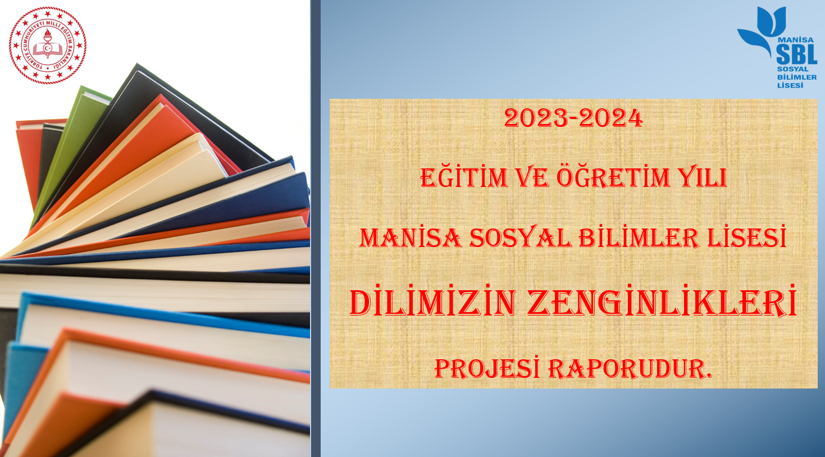
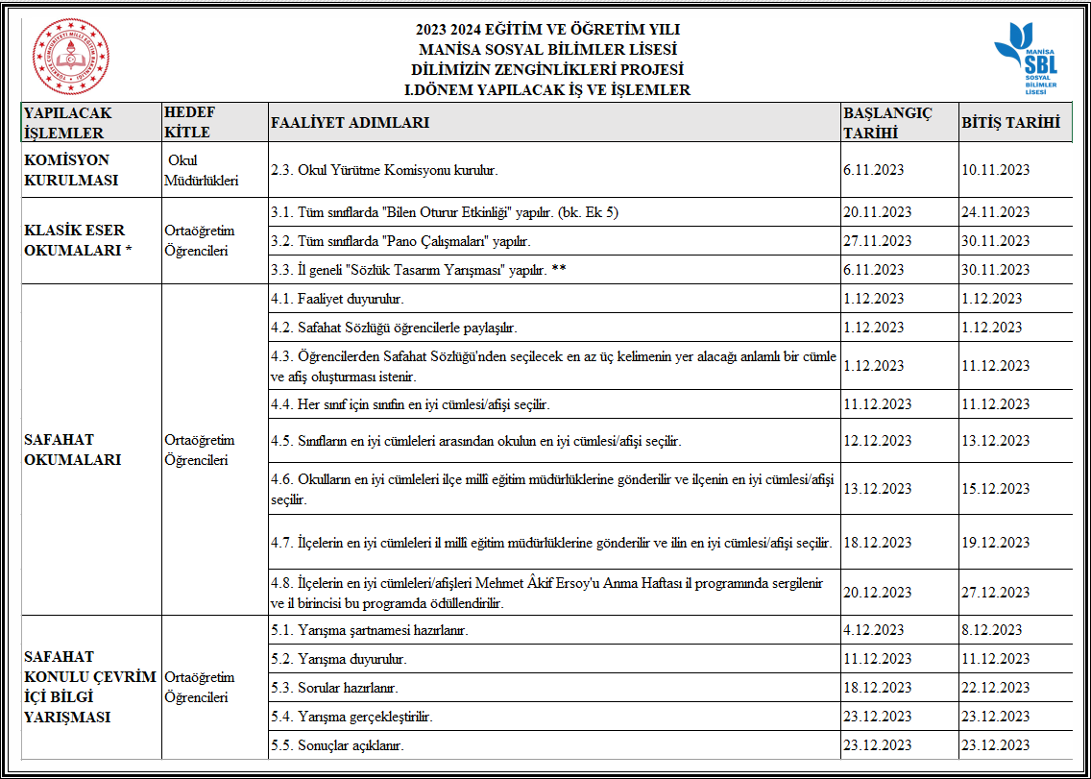
MANİSA SBL 2023 2024 EĞİTİM VE ÖĞRETİM YILI DİLİMİZİN ZENGİNLİKLERİ PROJESİ İKİNCİ. DÖNEM ÇALIŞMA PLANI

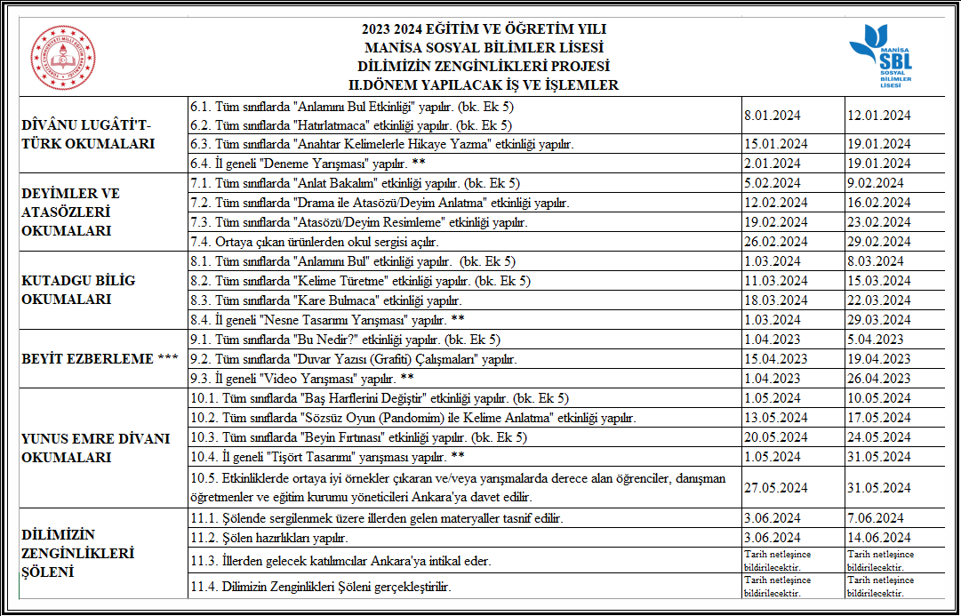
MANİSA SBL 2023 2024 EĞİTİM VE ÖĞRETİM YILI DİLİMİZİN ZENGİNLİKLERİ PROJESİ İKİNCİ. DÖNEM ÇALIŞMA PLANI
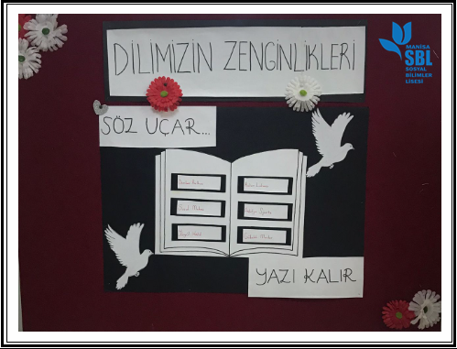
’’SÖZLÜK, ÖZGÜRLÜKTÜR.’’
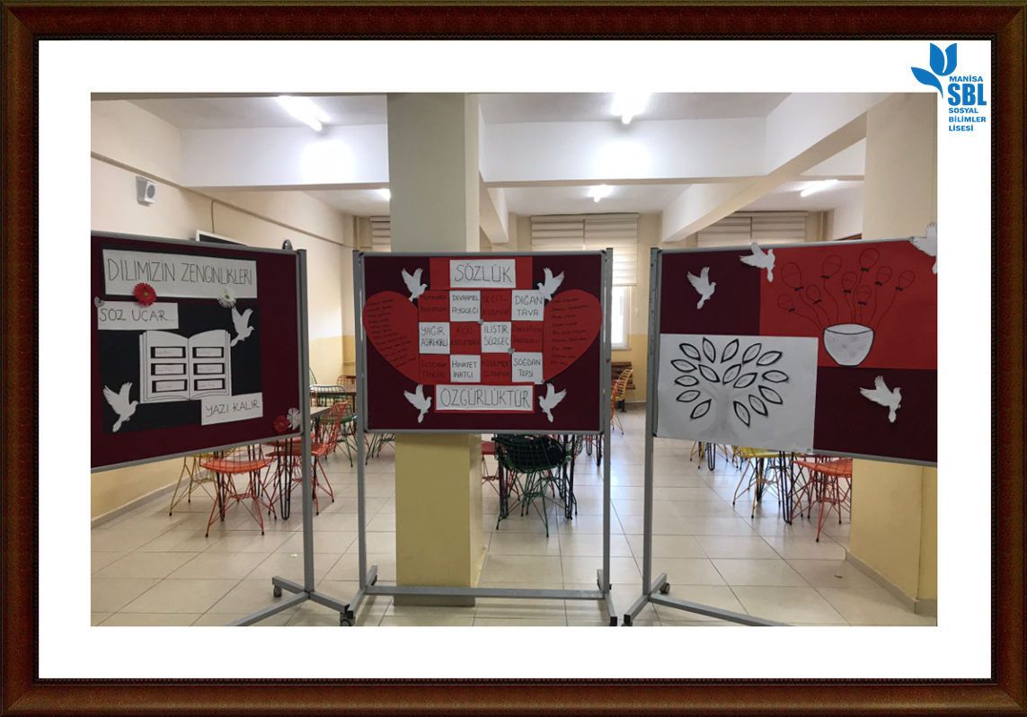
’’SÖZLÜK, ÖZGÜRLÜKTÜR.’’
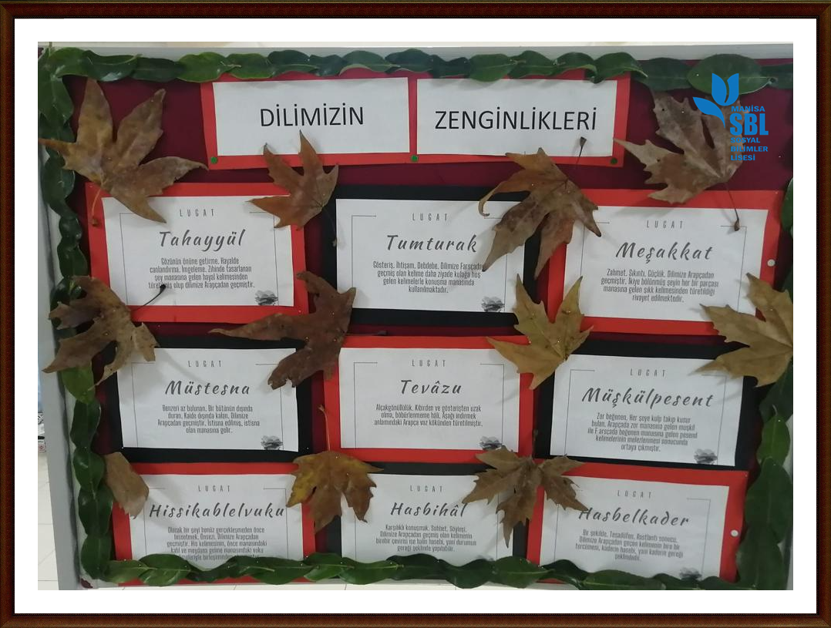
’’SÖZLÜK, ÖZGÜRLÜKTÜR.’’
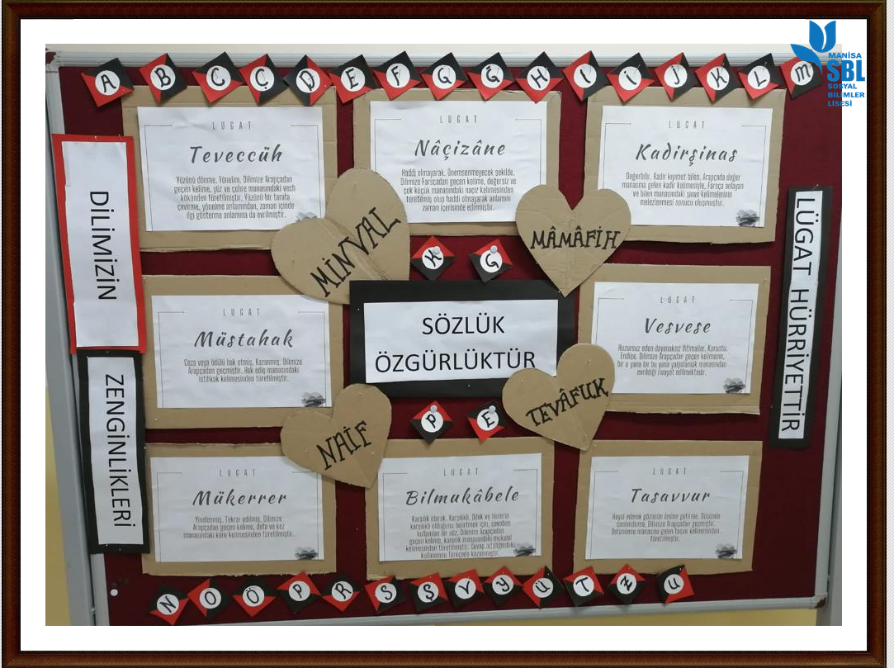
’’SÖZLÜK, ÖZGÜRLÜKTÜR.’’
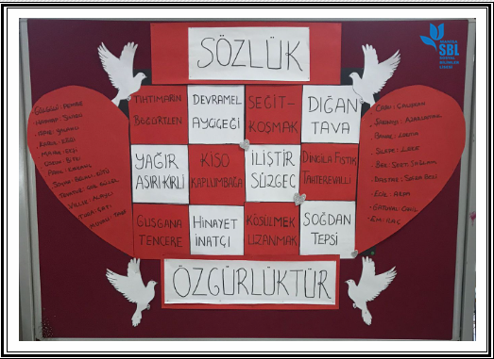
’’SÖZLÜK, ÖZGÜRLÜKTÜR.’’
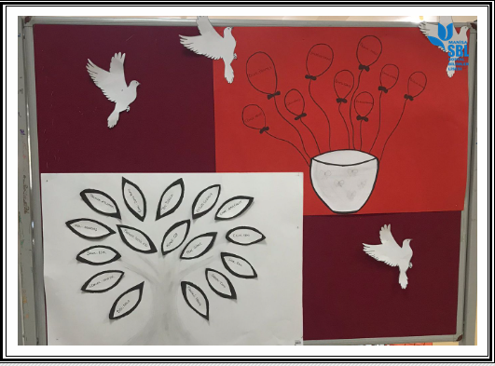
’’SÖZLÜK, ÖZGÜRLÜKTÜR.’’

23 ARALIK 2023 CUMARTESİ LİSELİLER ARASI BİLGİ YARIŞMASI
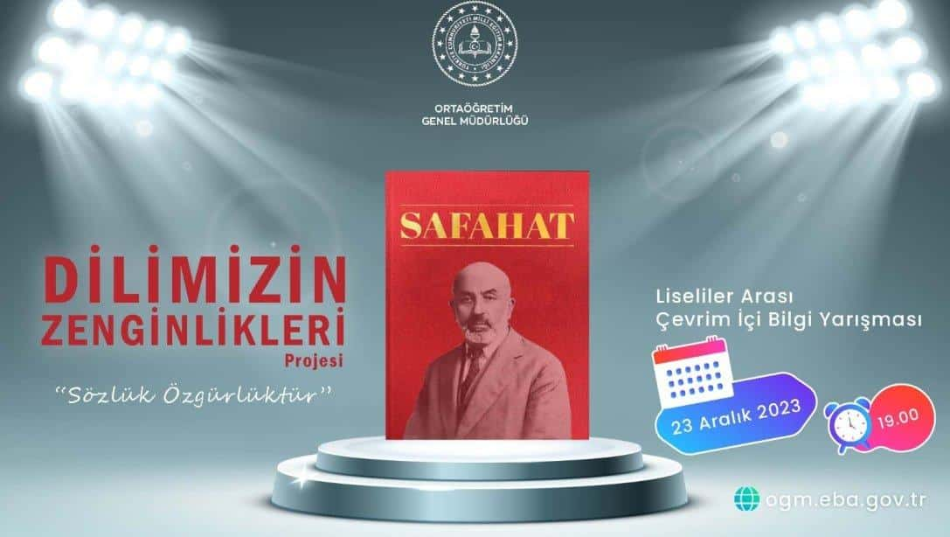
İrem ÜNSAL  Merkez İlçesinde 1.  Manisa İlinde 6.  Türkiye Genelinde 221. | Ahmet Eren ATAY  Yunusemre İlçesinde 1.  Manisa İlinde 7.  Türkiye Genelinde 246. | Eylül BAYRAKTAR  Yunusemre İlçesinde 2.  Manisa İlinde 10.  Türkiye Genelinde 540. | Elifnur ACAR  Yunusemre İlçesinde 3.  Manisa İlinde 14.  Türkiye Genelinde 1776.
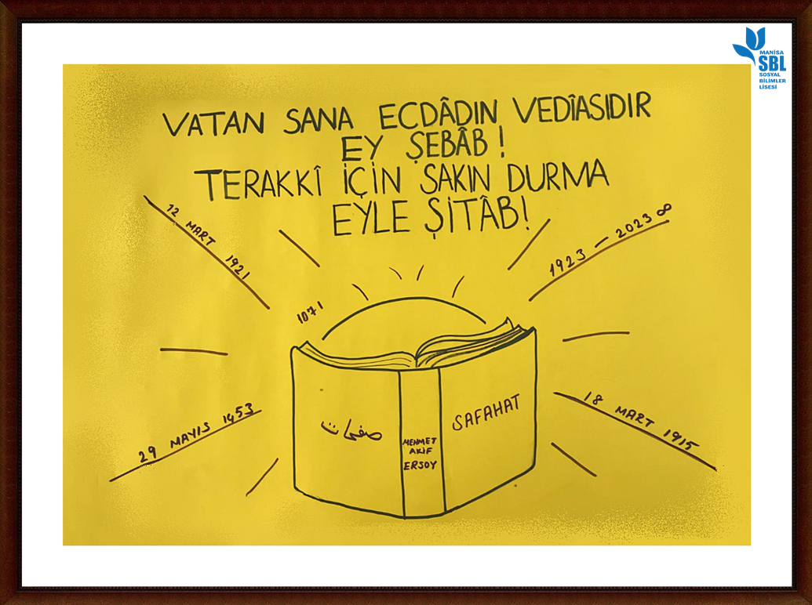
LİSELER ARASI ‘’SAFAHAT’’ AFİŞİ

